Министерство образования и науки Республики Башкортостан
Государственное бюджетное профессиональное образовательное учреждение
Уфимский художественно-гуманитарный колледж
Согласовано:
Методист
__________Р.Н. Белянина
«____»___________ 2020 г.

Методическая разработка открытого урока
МДК01.01 Дизайн-проектирование (композиция, макетирование, современные концепции в дизайне)
Тема 1.2: Средства гармонизации художественной формы
Тема урока: Выполнение абстрактной композиции Цветовые ассоциации
Специальность: 54.02.01. «Дизайн (по отраслям)»

Преподаватель: Кашапова Г.М

Уфа-2020

Содержание
- Пояснительная записка…………….……………………………………..3
- Технологическая карта урока…………………………………………….4
- Ход урока…………………………………………………………………..8
- Приложение……………………………………………………………....12

Пояснительная записка
Программа МДК.01.01 Дизайн-проектирование (композиция, макетирование, современные концепции в дизайне) предусматривает изучение и практическое освоение композиционного языка дизайна, образного мышления, комбинаторики, а также навыков в выполнении графической и макетной части проектирования.
Данный урок является частью программы МДК.01.01, который изучается в контексте взаимодействия со специальностью целостно. Содержание программы объясняется задачей формирования у студентов базы, необходимой для усвоения профессиональных компетенций.
Специфика практической работы определяет профессиональное мышление будущего дизайнера, выражающееся в единстве художественного мастерства с актуальностью, новизной информации и функциональностью.
Путем выполнения подобных заданий у студентов воспитывается восприимчивость к проектной культуре в целом, формируются адекватные представления о профессиональной деятельности, развиваются объемно-пространственные представления, вырабатывается творческий подход к решению поставленных задач.
Тема 1.2. Средства гармонизации художественной формы рассчитана на 17 часов:
Лекционный материал:
- Нюанс-контраст. Статика-динамика. – 1 ч.
- Метр-ритм. – 1 ч.
- Отношения-пропорции. Размер-масштаб. Цвет. – 1 ч.
Практические задания:
1. Построить и выполнить графически композицию на раскрытие симметрии – 2 ч.
2. Построить и выполнить графически композицию на раскрытие асимметрии – 2 ч.
3. Построить и выполнить графически композицию с организацией разные композиции с организацией метрического порядка- 2 ч.
4. Построить и выполнить графически композицию с организацией разные композиции с организацией ритмического порядка – 2 ч.
5. С помощью 4-5 фигур создать статичную композицию- 2 ч.
6. С помощью 4-5 фигур создать динамичную композицию- 2 ч.
7. Выполнить монокомпозиции Цветовые ассоциации - 2 ч.
На данном уроке выполняем практическую работу №7 Цветовые ассоциации.
Технологическая карта урока
Автор - разработчик | Кашапова Гузель Мунировна
Дата проведения | 10.09.2020
Специальность | 54.02.01 Дизайн (по отраслям) в промышленности
Курс/ группа | 2й курс, группа Д-7
Учебный цикл | профессиональный
УД/МДК | МДК01.01 Дизайн-проектирование (композиция, макетирование, современные концепции в дизайне)
Междисциплинарные связи | ОП.03 Живопись с основами цветоведения
Цели учебного занятия | Обучающая |  |  | Развивающая |  |  | Воспитательная
 | Изучить особенности композиционного проектирования ассоциаций в объектах дизайна, вести самостоятельный поиск информации, необходимой для эффективного выполнения профессиональных задач. |  |  | развить пространственное мышление, цельность видения изображения, способность самоконтроля за выполнением практических работ, развивать чувство ответственности за результаты своей работы. |  |  | воспитывать культуру труда, аккуратность, самостоятельность.
Формируемые компетенции | Общие компетенции |  |  |  | Профессиональные компетенции
 | ОК 1. Понимать сущность и социальную значимость своей будущей  профессии, проявлять к ней устойчивый интерес |  |  |  | ПК 1.2 Осуществлять процесс дизайнерского проектирования с учетом современных тенденций в области дизайна.
 | ОК 2. Организовывать собственную деятельность, выбирать типовые методы и способы выполнения профессиональных задач, оценивать их эффективность и качество. |  |  |  | ПК 1.4 Разрабатывать колористическое решение дизайн-проекта.
 | ОК 3. Принимать решения в стандартных и нестандартных ситуациях и нести за них ответственность. |  |  |  | ПК 1.5 Выполнять эскизы с использованием различных графических средств и приемов.
 | ОК 4. Осуществлять поиск и использование информации, необходимой для эффективного выполнения профессиональных задач, профессионального и личностного развития.
Требования к результатам освоения УД/МДК | Умения для освоения |  |  |  | Знания для усвоения
 | У1. выбирать живописные средства в соответствии с тематикой и задачами проекта |  |  |  | З1. Знать теоретические основы композиционного построения в графическом и в объемно-пространственном дизайне
 | У2. выполнять эскизы в соответствии с тематикой проекта |  |  |  | З2. Знать гармонические сочетания цветов;
 | У3. использовать цветовые гармонии для создания новых форм |  |  |  | З3. Знать законы создания цветовой гармонии
 | У4. создавать цветовое единство в композиции по законам колористики |  |  |  | З4. Знать технологию изготовления изделия
Наименование и № темы | Тема урока: Выполнение абстрактной композиции Цветовые ассоциации |  |  |  |  |  |  | Количество часов
 |  |  |  |  |  |  |  | 2 ч - 90 мин
Уровень освоения | сообщение и усвоение новых знаний, закрепление и совершенствование ПК
Учебная задача для обучающихся | Выполнить плоскостные монокомпозиции цветовых ассоциаций с цветовой палитрой.
Тип учебного занятия | Учебное занятие по формированию умений и способов деятельности
Вид занятия | Практическое занятие
Место проведения учебного занятия | ГБПОУ УХГК 2 корпус каб 6
Форма организации учебного занятия | фронтальная организация педагогического процесса, контроль за исполнением практической работы, анализ выполненной работы учащимися и обобщающий анализ преподавателем.
Ресурсы учебного занятия | Материально - технические |  | Основная литература |  | Дополнительная литература |  |  |  | Электронно - информационные
 | Для преподавателя:  Ноутбук или компьютор, интернет, слайд-шоу с изображением всех этапов урока, примеры работ из методического фонда  Для обучающихся: бумага формат А-4, карандаши для выполнения эскиза; гуашь, палитра, баночка для воды, кисти разных размеров |  | Калмыкова Н.В., Максимова И.А. Дизайн поверхности: композиция, пластика, графика, колористика: учебное пособие. М.:КДУ, 2015.  2. Меркулова Л.А., Елочкин М.Е. Пропедевтика. Общая композиция. М.: Академия, 2016. |  | 1. Рунге В.Ф., Сеньковский В.В. Основы теории и методологии дизайна. Учебное пособие (конспект лекций) – М.:МЗ – Пресс, 2015.  2.Устин В.Б. Композиция в дизайне. Методические основы композиционно-художественного формообразования в дизайнерском творчестве: учебное пособие. М.: АСТ: Астрель, 2014. |  |  |  | http://www.dizayne.ru/txt/3sozd0204.shtml  http://www.elitarium.ru/znachenie-cvet-kachestvo-svojstvo-vospriyatie-associaciya-vliyanie-chuvstvo-psihologiya-koloristika/  http://stahis.by/blog/85-tsvetovye-assotsiatsii
Формы и методы контроля, оценки результата изучения темы учебного занятия | Методы обучения по типу познавательной деятельности учащихся:  - информационно-рецептивный: обучающиеся воспринимают и осмысливают новые знания, фиксируют их в своей памяти;  - репродуктивный: обучающиеся сознательно усваивают новые знания и умения, понимают и запоминают, отрабатывают новые навыки,  - частично-поисковый: обучающиеся сравнивают, анализируют, корректируют и делают выводы.
Методические приемы | - создание атмосферы комфорта и взаимопонимания;  - отработка приемов, навыков и умений;  - решение профессиональных задач;  - осуществление межпредметных связей;  - работа с учащимися;  - проведение сравнительного анализа;  - демонстрация слайд-шоу.
Планируемый результат | - свободно ориентироваться в изображении стилизации, ее видах и стилях;  - анализировать и выявлять основные признаки в стилизации изображения;  - демонстрировать навыки творческого мышления;  - выполнить логико-смысловую модель;  - уметь сравнивать, анализировать и осуществлять корректировку допущенных ошибок.
Задание для внеаудиторной самостоятельной работы | Домашнее задание: повторить пройденную тему и закончить работу; выполнить эскиз «вкусовые ассоциации» на развертке куба
Этапы и хронология учебного занятия
Этапы | время | Содержание |  |  |  |  |  |  |  | Методические указания
 |  | Деятельность преподавателя |  |  |  | Деятельность обучающегося
Организационная часть  Актуализация знаний | 5 мин | Проверяет готовность обучающихся к занятию.  Озвучивает тему и цель занятия.  Уточняет понимание обучающимися поставленных целей занятия.  Выдвигает проблему.  Формулирует задание. |  |  |  | Просматривают презентацию.  По очереди комментируют. Обосновывают выбор выполнения задания.  Приводят примеры.  Отвечают на вопросы преподавателя.  Анализируют.
Этап целеполагания. Постановка учебной задачи. Сообщение новой темы | 25 мин | Обеспечивает мотивацию выполнения задания.  Контролирует выполнение работы. Осуществляет:  - индивидуальный контроль;  - выборочный контроль;  - побуждает к высказыванию своего мнения |  |  |  | Выполняют упражнения. Демонстрирует выполнение упражнения.
Практическая работа | 50 мин | Отмечает степень вовлеченности обучающихся в работу на занятии. Дает комментарий к домашнему заданию. Организует: проверку выполнения упражнения; беседу по уточнению и конкретизации первичных знаний, умений, деятельности; оценочные высказывания обучающихся; Акцентирует внимание на конечных результатах учебной деятельности обучающихся на занятии. |  |  |  | Осуществляют:  -самооценку; самопроверку;  предварительную оценку. Формулируют конечный результат своей работы на занятии. Называют основные позиции нового материала и как они их усвоили (что получилось, что не получилось и почему)

План урока:
- Организационная часть - 5 мин.
- Определение темы урока, его актуализация – 5 мин.
- Совместная работа по выведению новых знаний – 20 мин.
- Практическая работа – 50 мин.
- Подведение итогов и обобщение по уроку. Анализ работы обучающихся. Оценивание и контроль – 5 мин.
- Выдача опережающего задания и подготовка к следующему уроку – 5 мин.

Ход урока:
Вывести на экран первый слайд с указанием темы, цели и учебной задачи:

1. Организационная часть – 5 мин.
Проверка готовности обучающихся к уроку

2. Определение темы урока, его актуализация - 5 мин.
Преподаватель: Итак, на прошлых уроках мы с вами изучали средства композиции. Какие средства композиции вы знаете? (Выслушиваю ответ учащихся).
Обучающийся: ритм, симметрия и асимметрия, статика и динамика.
Преподаватель: Спасибо, верно.
Мы продолжаем изучать цвет. Какие гармонические сочетания вы знаете?
Обучающийся: родственные, контрастные и родственно-контрастные.
Преподаватель: Сегодня тема «Цветовые ассоциации».

- Совместная работа по выведению новых знаний – 20 мин.
Цвет - мощный инструмент в руках дизайнера.
Каждый цвет влияет на человека по-разному. Теплые цвета побуждают к действию, заряжают энергией, в то время как холодные успокаивают и расслабляют. В статье мы рассмотрим их символическое значение, ведь правильный выбор цветовой гаммы - это уже половина успеха.
Психофизиологический аспект восприятия цвета неразрывно связан с социально-культурными и эстетическим аспектами. Цвет или сочетание цветов воспринимается человеком в зависимости от пространственного расположения цветового пятна, его формы и фактуры, от настроения и культурного уровня и других факторов.
Все спектральные цвета так или иначе влияют на функциональные системы и психику человека. В рамках различных культур развивались ассоциации цветов с предметами, явлениями и понятиями, что приводило к кристаллизации систем цветовых символов, далеко выходивших за временные рамки одного поколения. Человек постигал цвет на основе своего жизненного опыта: связи с природой, материальным окружением, бытом и одновременно опирался на цветовую символику — коллективный опыт предшествующих поколений.
Что такое ассоциация? (выслушиваю ответы)
Рассматривая вопрос восприятия цветов с психологической точки зрения, надо отметить, что один и тот же цветовой объект может восприниматься весьма различно, в зависимости от поставленной цели. Цветовые ощущения вызывают воспоминания и связанные с ними эмоции, образы, состояния. Это называют цветовыми ассоциациями, которые можно подразделить на физические, физиологические, эстетические, эмоциональные и другие.
Путь образования цветовых ассоциаций подобен процессу образования условных рефлексов. Ощущения и эмоции, вызываемые каким-либо цветом, аналогичны ощущениям, связанным с предметом или явлением, постоянно окрашенным в данный цвет. Различные цвета обладают неодинаковой способностью вызывать психические реакции. Качество цветовых ассоциаций, а также эстетическая оценка цветов зависят как от объективных свойств самих цветов, так и от свойств воспринимающего субъекта. С одними и теми же цветами связывались целые комплексы различных понятий. Жизнь постоянно корректировала цветовую символику. Подтверждением этого являются постоянно меняющиеся цветовые предпочтения, которые реализовались в архитектуре и окружающей человека предметно-пространственной среде.
Отношение к цвету связано с культурной нормой. Существует символика цвета: черный цвет у европейцев — цвет траура, в то время как у японцев цвет траура — белый. Например, красный цвет выражал любовь, радость, надвигающуюся опасность, синий — ассоциировался с представлениями о дали, с понятием знания, мудрости.
Вспомним "белую гвардию", "голубые береты", "черные рубашки", "оранжевая революция", "зеленые". Цвет применяется как код: красным цветом отличают пожарные машины, голубым — воздуховоды, желтым — газовые трубы и т. п. Зеленые, желтые, красные огоньки светофора знают буквально все.
Говоря о воздействии цвета на человека, можно привести такой пример. На одном заводе резко уменьшилась посещаемость столовой рабочими. Долгое время не знали причины этого. Оказалось, это было связано с тем, что во время ремонта стены столовой выкрасили в белый цвет, что вызывало неприятные ассоциации с больничными помещениями, не способствовало аппетиту. После окраски стен столовой в интенсивные, радостные тона посещаемость столовой снова увеличилась. Таким образом, цветом можно не только создать определенное настроение у человека, но и вызвать заранее задуманное ощущение.

Преподаватель: Ваша учебная задача: выполнить плоскостные монокомпозиции цветовых ассоциаций. (Даю целевую установку на активный анализ материала, совместную работу по выведению новых знаний. Настраиваю на активное участие в практической работе)
Какие ассоциации вы знаете? (выслушиваю ответы)
Преподаватель: Давайте рассмотрим классификацию видов цветовых ассоциаций:
- весовые (лёгкие, тяжёлые, воздушные и невесомые)
- температурные (тёплые, Холодные, горячие, ледяные)
- осязательные (мягкие, жёсткие, колючие, нежные) - пространственные (близкие, далёкие, выступающие, отступающие)
- акустические (тихие, громкие, звонки, глухие, свистящие)
- вкусовые (сладкие, вкусные, горькие, кислые, острые)
- возрастные (детские, молодёжные, стариковские)
- сезонные (летние, зимние, весенние, осенние)
- этические (мужественный, смелые, сентиментальные и тд)
- музыкальные (джаз, рок, опера, частушка, симфония и тд)
- национальные (страны, города)
- эмоциональные (позитивные радость, счастье, спокойствие и негативные печаль, страх, торжественность, и тд)
- культурные (напоминают колорит различных народов, их культуру, колорит явлений культуры - от живописи знаменитых художников до произведений кулинарного искусства) В наше время древнеегипетские способы стилизации привлекают художников своим особым лаконизмом, точной и цельной контурной линией, строгим ритмом тональных и декоративно-фактурных пятен, а также тонкой изысканной пластикой.

4. Практическая работа – 130 мин.
Выбрать из классификации 6 различных видов ассоциаций. Обязательными для разработки являются сезонные, природные, культурные. Выполнить плоскостные монокомпозиции цветовых ассоциаций с цветовой палитрой: сезонные (зима, весна, лето, осень) 4 шт размером 6*6 см; природные (растения, животные) 2 шт 6*6 см; культурные (античность, модерн, классицизм и тд) 2 шт размером 6*6; остальные на свое усмотрение ещё по 1 квадрату 6*6 см всего минимум 11 квадратов (которые потом на просмотр закомпонуем на серый картон А4) Для сезонных нужно разработать одну композицию, но сделать в 4х цветовых вариантах
Давайте разберем, с чем у нас ассоциируются страны, например, Египет и Русь.
Египет. Ассоциативный образ Египта - жёлто-коричневые тона, гармония геометрических форм, прямых линий, ощущение величественного спокойствия. Построение картины видится плоским.
Русь. Прежде всего это нечто яркое, широкое, как русская песня. Краски не знают строго - определённой гаммы, их многообразие и открытость дают сочность колорита, свободно соединяют противоположные цвета. Русская палитра больше любит красное, белое, зелёное, чем фиолетовое, синее, серое. Как вы представляете себе симфонию?
Симфония. Это торжество строгих, сложных красок, колорит мощный, насыщенный. Композиция видится вертикальной, взлетающей, заполняющей всю плоскость.
А романс? Романс. Нечто серебристо – синее, композиция с движение вверх, цветовые пятна не жёсткие, несколько скруглены, даже расплывчаты

- Подведение итогов и обобщение по уроку. Анализ работы обучающихся. Оценивание и контроль – 15 мин.
Преподаватель: Сегодня мы разобрали с вами цветовые ассоциации Сейчас вы самостоятельно проанализируйте свою практическую работу по критериям и выставите себе оценки. А потом мы проанализируем совместно, узнаем все ли справились с задачей.
Обучающиеся самостоятельно анализируют и выставляют оценки.
Анализирую работу обучающихся, и добавляю баллы за участие в обсуждении. Соглашаюсь с оценкой, либо доброжелательно и позитивно указываю на недочеты, рекомендую исправить их. Выставляю оценки.
6. Выдача опережающего задания и подготовка к следующему уроку – 5 мин.
Преподаватель: На следующий урок нам понадобится эскизы «вкусовых ассоциаций», для выполнения творческой композиции на объемной форме. В ходе работы над заданием решите проблемную ситуацию: какие средства композиции вы можете применить при выполнении своей работы?
Урок завершён. Спасибо всем за работу.
Подпись преподавателя_______________Кашапова Г.М.
Приложение
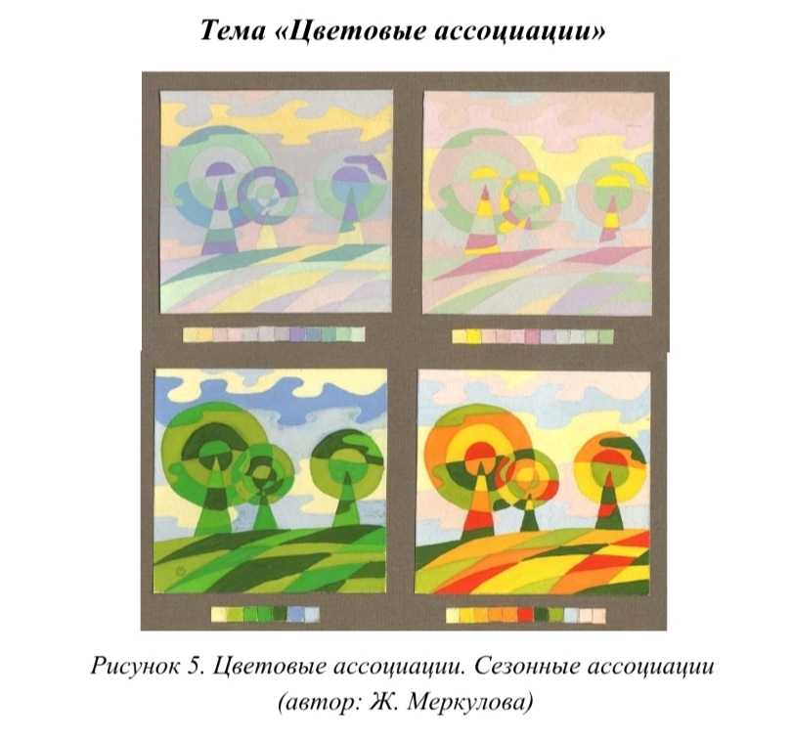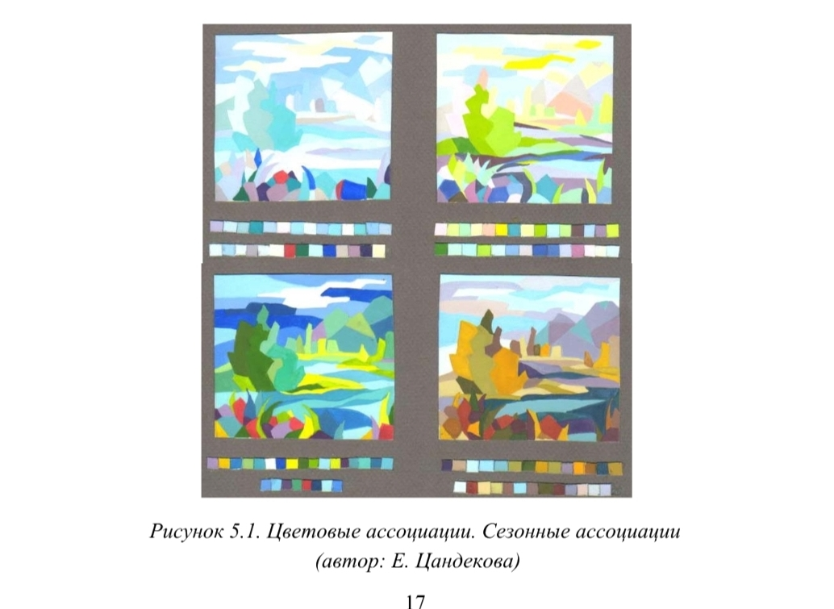

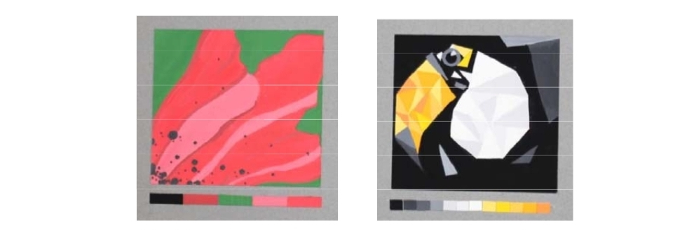
Природные ассоциации
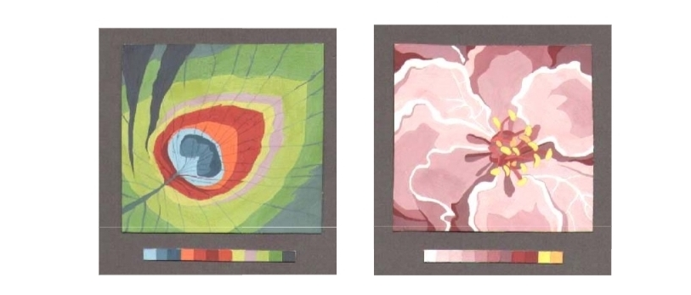

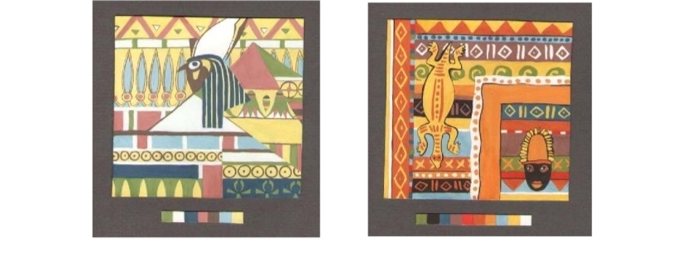
Культурные ассоциации

Цветовые ассоциации
Вкусовые
